附件2
申请博士学位人员基本信息表
姓 名 | 张三 |  | 学院 | XXX |  |  |  | 出生年月 | XXX年xx月 |  |  | 性 别 |  | 男
导师姓名 |  | XXX |  | 副导师姓名 |  | XXX |  |  | 博士学科（专业） |  |  | XXX
大学毕业院校 |  | XXX |  | 大学毕业年月 |  | XXX年xx月 |  |  | 获学士专业 |  |  | XXX
硕士毕业院校 |  | XXX |  | 硕士毕业年月 |  | XXX年xx月 |  |  | 获硕士学科（专业） |  |  | XXX
入博前学历 |  | 本科/研究生 |  | 入博年月 |  | XXX年xx月 |  |  | 学生类别 |  |  | 硕博连读/直接攻博/公开招考
论文题目 |  | XXX |  |  |  |  |  |  | 论文字数 |  |  | 万
选题来源 |  | 973、863项目/国家社科规划、基金项目/教育部人文、社会科学研究项目/国家自然科学基金项目/中央、国家各部门项目/省（自治区、直辖市）项目/国际合作研究项目/与港、澳、台合作研究项目/企、事业单位委托项目/外资项目/学校自选项目/国防项目/非立项
论文关键词
论文创新性成果
论文答辩日期 |  | 年 月 日 |  |  |  |  | 答辩地点
攻读博士期间发表论文数量 |  |  |  |  |  |  | 攻读博士期间获奖及专利数量
期刊论文数 |  |  |  |  |  |  | 国家级一等奖 |  |  |  | 省部级一等奖
SCI收录数 |  |  | SSCI收录数 |  |  |  | 国家级二等奖 |  |  |  | 省部级二等奖
EI收录数 |  |  | A&HCI收录数 |  |  |  | 国家级三等奖 |  |  |  | 省部级三等奖
会议论文数 |  |  |  |  |  |  | 授权发明专利
EI收录数 |  |  | CPCI-S收录
备 注

论  文  评  审  情  况 | 评审结果分项填写优秀、良好、一般、较差，总体评价部分填写相应分数；复议结果填写在第5、6列
论  文  评  审  情  况 | 评价项目 |  |  |  |  |  | 评审结果
论  文  评  审  情  况 | 选题
论  文  评  审  情  况 | 创新性及论文价值
论  文  评  审  情  况 | 基础知识和科研能力
论  文  评  审  情  况 | 论文规范性
论  文  评  审  情  况 | 评阅类别（A类/B类/C类） |  |  |  |  | 总体评价
答  辩  委  员  会  成  员 | 职务 | 姓 名 | 职 称  （是否博导） |  | 工作单位 |  |  |  | 所在学科
答  辩  委  员  会  成  员 | 主席 | 王小二 | 教授  （是）
答  辩  委  员  会  成  员 | 委  员 | 王 二 | 教授  （否）
答  辩  委  员  会  成  员 | 秘书

答辩委员会决议
该部分内容请参照“关于印发《研究生学位论文答辩委员会决议的主要内容和参考格式》的通知（研院函[2010]17号）”文件书写（注：答辩委员会决议格式仅供参考，可另行撰写）。

根据《中华人民共和国学位条例》，答辩委员会共有x人，经答辩委员会无记名投票表决，x票赞成，x 票弃权，x票反对。认为该论文（达到了，基本达到了，尚未达到）（工学，法学，管理学等）博士学位论文的水平，一致决定通过xx的博士学位论文答辩，同意xx毕业，并建议授予其（经济学，法学，教育学，文学，理学，工学，管理学等）博士学位。

攻读博士学位期间发表的论文和取得的科研成果
- 包含中文、英文两种情况，其中被SCI、SSCI、EI、CPCI-S收录的，要求注明收录号；
- SCI1区或2区收录的论文要标明分区；
- CSSCI来源期刊，在期刊名后标注“(CSSCI)”；CSCD来源期刊，在期刊名后标注“（CSCD）”；
- 发表论文需注明与学位论文的相关性，具体到关联的小结；
- 已录用的，最后加上“已录用”；
- 已投稿但尚未录用的论文不要填写；
- 仅填写与论文相关联的成果。
示例如下：
[1]王二, 刘四等.船用柴油机排气消声器性能试验台的研制.内燃机工程(CSCD)，2006(2):64-67页.（EI：2006249938292；对应论文3.3）
[2]Yan Zhao, Zhi Li and Fe Sun. Rapid Transfer Alignment Based on Unscented Kalman Filter. 2007 American Control Conference, Minneapolis, MN, USA, June 14-16,2006.USA:IEEE,2006: 215-220P (EI：20070542544245；对应论文4.2)
[3]Ting Gao,Yaxing Wang and Yongjie Pang.A time-effetive CFD approach for hydrodynamic coefficient determination and model simplification of submarine. Ocean Engineering,2018,154:16-26P.(SCI2区:000430752400002;对应论文3.4和3.5)
[4]王二, 刘二等.船用柴油机排气消声器性能试验台的研制.内燃机工程(CSCD).已录用（对应论文5.1）
…
打印此表时，请删除下面打印说明和填表说明及此句话，谢谢！
一、打印说明：请用A4纸双面打印上述内容，限两张纸；每页右上角加盖院系教务办公章。
二、填表说明：
1. 学术成果示例补充说明：
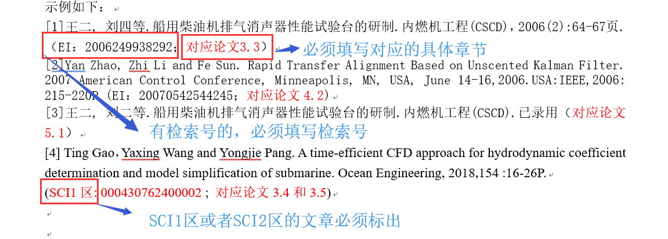
- 表中所有涉及年月时间填写示例：2018年1月，入博前学历及学生类别根据实际情况填写。
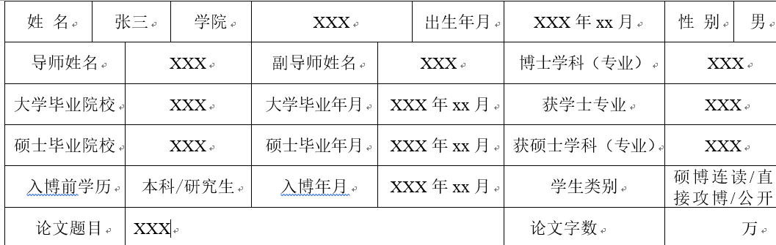

3.该处中备注处可填写已录用未发表的论文情况或未授权的发明专利情况
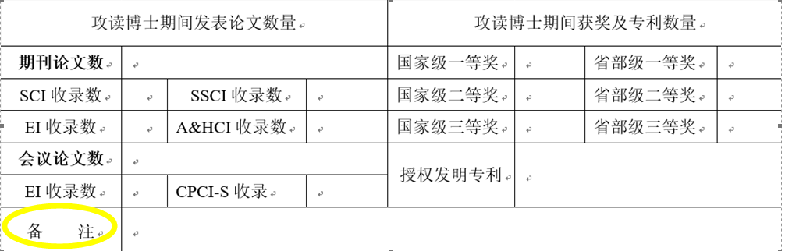

4.论文评阅成绩请按照论文评阅书如实填写，复议成绩填写在第5、6列，例：
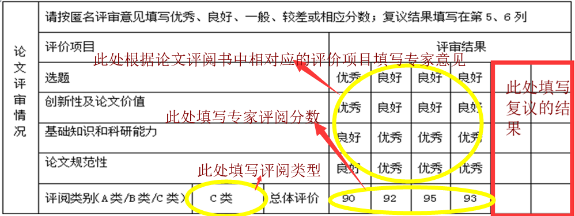
5．职称（是否博导）项参照示例填写；姓名为2个字的，中间需空格，与三字姓名对齐，见下图示例；所在学科项，除船舶与海洋结构物设计制造外，其他均按照一级学科填写。
